PLAN DE MEJORAS - CARRERAS
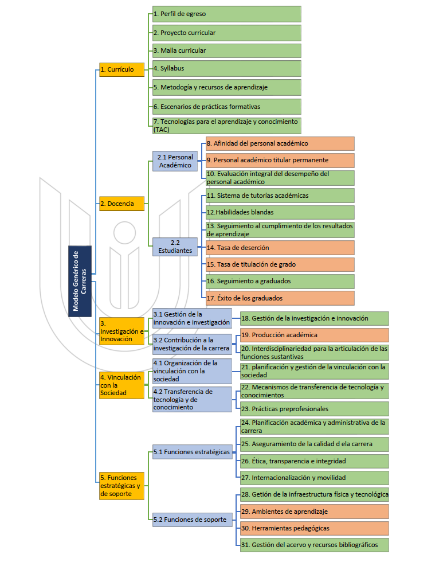

OBJETIVO ESTRATÉGICO INSTITUCIONAL (OEI) | CRITERIO | INDICADOR | N° | ACTIVIDADES
Formar talento humano de grado y posgrado a través de diferentes modalidades, con liderazgo, responsabilidad social y ambiental, con sólidos conocimientos científicos, tecnológicos y culturales, que interpreten y comprendan la realidad socioeconómica del Ecuador, de Latinoamérica y del mundo y que emprendan de manera autónoma en iniciativas que propicien el desarrollo socioeconómico de la provincia, la región y el país. | 1. Currículo | 1. Perfil de egreso | 1 | Incluir las acciones de mejora en la planificación de coordinación.
 | 1. Currículo | 1. Perfil de egreso | 2 | Ejecutar las acciones de mejora.
 | 1. Currículo | 1. Perfil de egreso | 3 | Realizar seguimiento a la implementación de las acciones de mejora.
 | 1. Currículo | 1. Perfil de egreso | 4 | Actualizar el proyecto curricular, de acuerdo a la normativa vigente con la participación de los actores involucrados como expertos académicos, organizaciones profesionales, empleadores, graduados y otros actores.
 | 1. Currículo | 2. Proyecto Curricular | 5 | Incluir las acciones de mejora en la planificación de coordinación.
 | 1. Currículo | 2. Proyecto Curricular | 6 | Ejecutar las acciones de mejora en base información.
 | 1. Currículo | 2. Proyecto Curricular | 7 | Realizar seguimiento al cumplimiento de las acciones de mejora.
 | 1. Currículo | 2. Proyecto Curricular | 8 | Actualizar el proyecto curricular, de acuerdo a la normativa vigente con la participación de los actores involucrados. El proyecto curricular debe considerar la participación de empleadores, egresados, académicos y profesionales con experiencia nacional e internacional en el campo de conocimiento de la carrera de manera que se facilita la flexibilización e internacionalización del currículo.
 | 1. Currículo | 3. Malla curricular | 9 | Incluir las acciones de mejora en la planificación de coordinación.
 | 1. Currículo | 3. Malla curricular | 10 | Ejecutar las acciones de mejora.
 | 1. Currículo | 3. Malla curricular | 11 | Realizar seguimiento a la implementación de las acciones de mejora.
 | 1. Currículo | 3. Malla curricular | 12 | Actualizar la malla curricular, de acuerdo con la normativa vigente con la participación de los actores involucrados.
 | 1. Currículo | 4. Syllabus | 13 | Realizar el seguimiento y evaluación de los syllabus de la carrera.
 | 1. Currículo | 4. Syllabus | 14 | Incluir las acciones de mejora en la planificación de coordinación en base a los resultados del seguimiento y evaluación de los syllabus.
 | 1. Currículo | 4. Syllabus | 15 | Ejecutar las acciones de mejora en base a la planificación de coordinación.
 | 1. Currículo | 4. Syllabus | 16 | Realizar seguimiento y evaluar del cumplimiento de las acciones de mejora.
 | 1. Currículo | 5. Metodología y recurso de aprendizaje | 17 | Evidenciar el uso de métodos pedagógicos y didácticos para la evaluación formativa y sumativa del proceso de aprendizaje, respetando las necesidades educativas especiales en el caso que aplique
 | 1. Currículo | 5. Metodología y recurso de aprendizaje | 18 | Incluir las acciones de mejora en la planificación de coordinación.
 | 1. Currículo | 5. Metodología y recurso de aprendizaje | 19 | Ejecutar las acciones de mejora.
 | 1. Currículo | 5. Metodología y recurso de aprendizaje | 20 | Realizar seguimiento a la implementación de las acciones de mejora.
 | 1. Currículo | 6. Escenarios de prácticas formativas | 21 | Incluir las acciones de mejora en la planificación de coordinación.
 | 1. Currículo | 6. Escenarios de prácticas formativas | 22 | Ejecutar las acciones de mejora.
 | 1. Currículo | 6. Escenarios de prácticas formativas | 23 | Realizar seguimiento a la implementación de las acciones de mejora.
 | 1. Currículo | 6. Escenarios de prácticas formativas | 24 | Desarrollar actividades prácticas formativas, utilizando ambientes o escenarios de aprendizaje práctico específicos, como laboratorios, talleres, áreas de simulación, salas de audiencias, consultorios jurídicos, observatorios
 | 1. Currículo | 7. Tecnologías para el aprendizaje y conocimiento (TAC) | 25 | Incluir las acciones de mejora en la planificación de coordinación.
 | 1. Currículo | 7. Tecnologías para el aprendizaje y conocimiento (TAC) | 26 | Ejecutar las acciones de mejora.
 | 1. Currículo | 7. Tecnologías para el aprendizaje y conocimiento (TAC) | 27 | Realizar el seguimiento a la implementación de las acciones de mejora.
 | 1. Currículo | 7. Tecnologías para el aprendizaje y conocimiento (TAC) | 28 | Realizar un documento que evidencie la capacitación de los profesores en el uso de las TACs
 | 1. Currículo | 7. Tecnologías para el aprendizaje y conocimiento (TAC) | 29 | Actualizar el inventario de herramientas y recursos pedagógicas.
 | 2. Docencia | 8. Afinidad Personal Académico | 30 | Levantar información de los profesores de la carrera.
 | 2. Docencia | 8. Afinidad Personal Académico | 31 | Realizar la matriz de afinidad
 | 2. Docencia | 10. Evaluación integral del desempeño del personal académico | 32 | Socializar los resultados de la evaluación integral docente al personal académico evaluado.
 | 2. Docencia | 10. Evaluación integral del desempeño del personal académico | 33 | Retroalimentar los resultados de la evaluación integral docente al personal académico evaluado, con los docentes que presenten una baja calificación.
 | 2. Docencia | 10. Evaluación integral del desempeño del personal académico | 34 | Plantear compromisos de mejorar con los docentes que presentan una baja calificación
 | 2. Docencia | 10. Evaluación integral del desempeño del personal académico | 35 | Realizar un plan de formación, capacitación, perfeccionamiento, otros.
 | 2. Docencia | 11. Sistema de tutorías académicas | 36 | Difundir los horarios, tutores, mecanismos y modalidades de las tutorías académicas.
 | 2. Docencia | 11. Sistema de tutorías académicas | 37 | Incluir las acciones de mejora en la planificación de coordinación.
 | 2. Docencia | 11. Sistema de tutorías académicas | 38 | Ejecutar las acciones de mejora.
 | 2. Docencia | 11. Sistema de tutorías académicas | 39 | Elaborar documentación que evidencie los resultados obtenidos de las tutorías o del acompañamiento académico efectuado durante el periodo de evaluación.
 | 2. Docencia | 11. Sistema de tutorías académicas | 40 | Realizar seguimiento a la implementación de las acciones de mejora.
 | 2. Docencia | 12. Habilidades blandas | 41 | Incluir las acciones de mejora en la planificación de coordinación.
 | 2. Docencia | 12. Habilidades blandas | 42 | Ejecutar las acciones de mejora.
 | 2. Docencia | 12. Habilidades blandas | 43 | Realizar seguimiento a la implementación de las acciones de mejora.
 | 2. Docencia | 14. Tasa de deserción | 44 | Elaborar la matriz de los estudiantes matriculados en las cohortes que iniciaron sus estudios en la carrera durante el periodo de evaluación.
 | 2. Docencia | 14. Tasa de deserción | 45 | Desarrollar actividades de socialización sobre la información de la carrera a los estudiantes de primer semestre y nivelación.
 | 2. Docencia | 15. Tasa de titulación de grado | 46 | Elaborar la matriz de estudiantes de la carrera que iniciaron el primer nivel en las cohortes definidas que incluya fecha de graduación.
 | 2. Docencia | 15. Tasa de titulación de grado | 47 | Desarrollar actividades de socialización del proceso de titulación.
Vincular la labor universitaria con el desarrollo del entorno social, productivo y cultural, en base a los requerimientos de la sociedad y a través de la transferencia de ciencia y tecnología, la difusión de la cultura y la producción de bienes y/o servicios. | 2. Docencia | 16. Seguimiento a graduados | 48 | Difundir los resultados del seguimiento a los graduados de la carrera; según los lineamientos de la DIVISO.
 | 2. Docencia | 16. Seguimiento a graduados | 49 | Incluir las acciones de mejora en la planificación de coordinación en base a la información proporcionada por la DIVISO.
 | 2. Docencia | 16. Seguimiento a graduados | 50 | Ejecutar las acciones de mejora en base información proporcionada por la DIVISO.
 | 2. Docencia | 16. Seguimiento a graduados | 51 | Realizar seguimiento a la implementación de las acciones de mejora.
 | 2. Docencia | 17. Tasa de ocupación de graduados | 52 | Evidenciar las actividades del emprendimiento como: RUC, RIMPE, facturación, declaraciones; de ser el caso, u otros, certificada por la instancia competente.
 | 2. Docencia | 17. Tasa de ocupación de graduados | 53 | Elaborar un documento consolidado de graduados.
Realizar investigación científica que permita generar innovación tecnológica, crecimiento productivo y desarrollo social, que contribuya a la superación de los problemas del Ecuador y del mundo, bajo los principios de eficiencia, calidad, pertinencia, integridad, autodeterminación para la producción del pensamiento y conocimiento. | 3. Investigación e innovación | 18. Gestión de la investigación e innovación | 54 | Verificar los distributivos académicos docentes de los profesores involucrados en los programas o proyectos de investigación e innovación de la carrera, durante el periodo de evaluación.
Vincular la labor universitaria con el desarrollo del entorno social, productivo y cultural, en base a los requerimientos de la sociedad y a través de la transferencia de ciencia y tecnología, la difusión de la cultura y la producción de bienes y/o servicios. | 4. Vinculación con la sociedad | 21. Planificación y gestión de la vinculación con la sociedad | 55 | Compilar la información de los proyectos de prácticas de servicio comunitario.
 | 4. Vinculación con la sociedad |  | 56 | Gestionar los distributivo individuales de los profesores involucrados en los programas o proyectos de investigación, VINCULACIÓN e innovación de la carrera, durante el periodo de evaluación.
 | 4. Vinculación con la sociedad |  | 57 | Elaborar informes de acciones de mejora en los procesos de gestión de la vinculación, con base en los resultados de su seguimiento y evaluación; así como, la instancia competente dentro de la Carrera responsable de estos procesos.
 | 4. Vinculación con la sociedad | Indicador 23. Prácticas preprofesionales | 58 | Elaborar el informe de difusión entre los estudiantes de las políticas y procedimientos para la realización de las prácticas preprofesionales, así como las oportunidades de acceso, sus mecanismos de seguimiento y evaluación estudiantil.
Desarrollar la gestión universitaria sobre la base de un modelo de gestión que articule los requerimientos del contexto y el Plan Nacional de Desarrollo, que permita un crecimiento integral y sostenido de la Universidad Técnica de Ambato. | 5. Metodología y recurso de aprendizaje | Indicador 24. Planificación académica y administrativa de la Carrera | 59 | Elaborar la planificación académica y administrativa de la carrera que describa, al menos, los objetivos, actividades, responsables, indicadores, recursos, fechas planificadas y reales del cumplimiento de indicadores y metas, entre otros.
 | 5. Metodología y recurso de aprendizaje | 26. Ética, transparencia e integridad | 60 | Difundir de las normas de conducta ética o Código, así como de los mecanismos para concientización y fomento de la práctica de valores y principios.
 | 5. Metodología y recurso de aprendizaje | 27. Internacionalización y movilidad | 61 | Participar en un programa de movilidad académica internacional mediante un intercambio estudiantil o docente en una institución extranjera, desarrollando actividades académicas, colaborando en proyectos y generando evidencias como informes, certificados y registros de participación.
 | 5. Metodología y recurso de aprendizaje | 29. Ambientes de aprendizaje | 62 | Levantar el inventario de los ambientes de aprendizaje por carrera.
 | 5. Metodología y recurso de aprendizaje | 29. Ambientes de aprendizaje | 63 | Evaluar la funcionalidad, disponibilidad, equipamiento y accesibilidad de los ambientes de aprendizaje para garantizar mejores condiciones en los procesos formativos.
 | 5. Metodología y recurso de aprendizaje | 30. Herramientas pedagógicas | 64 | Actualizar el inventario de herramientas pedagógicas.
 | 5. Metodología y recurso de aprendizaje | 30. Herramientas pedagógicas | 65 | Evaluar la funcionalidad, disponibilidad y accesibilidad de las herramientas pedagógicas.
 | 5. Metodología y recurso de aprendizaje | 31. Gestión del acervo y recursos bibliográficos | 66 | Evidenciar la planificación y gestión de los recursos bibliográficos para la Carrera.
 | 5. Metodología y recurso de aprendizaje | 31. Gestión del acervo y recursos bibliográficos | 67 | Elaborar Informe que evidencie las acciones de mejora continua en el acervo, pertinencia, disponibilidad, acceso al material bibliográfico, con base en los resultados de su seguimiento y evaluación.

